### Поняття про вищу нервову діяльність та її основні типи

**Мета уроку:**

• ***освітня:*** ознайомити учнів з основними нервовими процесами (збудження та гальмування), показниками нервових процесів (сила, рухливість, урівноваженість); сформувати уявлення про вищу нервову діяльність та її основні типи, темперамент, типи темпераменту; установити особливості вищої нервової діяльності, притаманні лише людині, причини індивідуальних особливостей поведінки людини;

***• розвивальна***: розвивати увагу, пам'ять, критичне мислення, уміння працювати в малих групах, порівнювати, аналізувати та узагальнювати інформацію, установлювати причинно-наслідкові зв'язки;

***• виховна***: виховувати дбайливе ставлення до власного здоров'я, товариські відносини, інтерес до біології, літератури, формувати науковий світогляд.

**Обладнання та матеріали:** таблиця «Будова головного мозку», малюнки героїв казки «Золотий ключик» (Буратіно, Черепаха Тортилла, Артемон, П'єро).

**Тип уроку:** засвоєння нових знань.

**Хід уроку**

**I. ОРГАНІЗАЦІЙНИЙ МОМЕНТ**

**II. АКТУАЛІЗАЦІЯ ОПОРНИХ ЗНАНЬ**

*Аналіз узагальнення з теми «Сенсорні системи»*

**IІІ. ПОВІДОМЛЕННЯ ТЕМИ, ВИЗНАЧЕННЯ МЕТИ ТА ЗАВДАНЬ УРОКУ**

*Обговорення малюнків*

Учитель пропонує учням розглянути зображення казкових героїв.

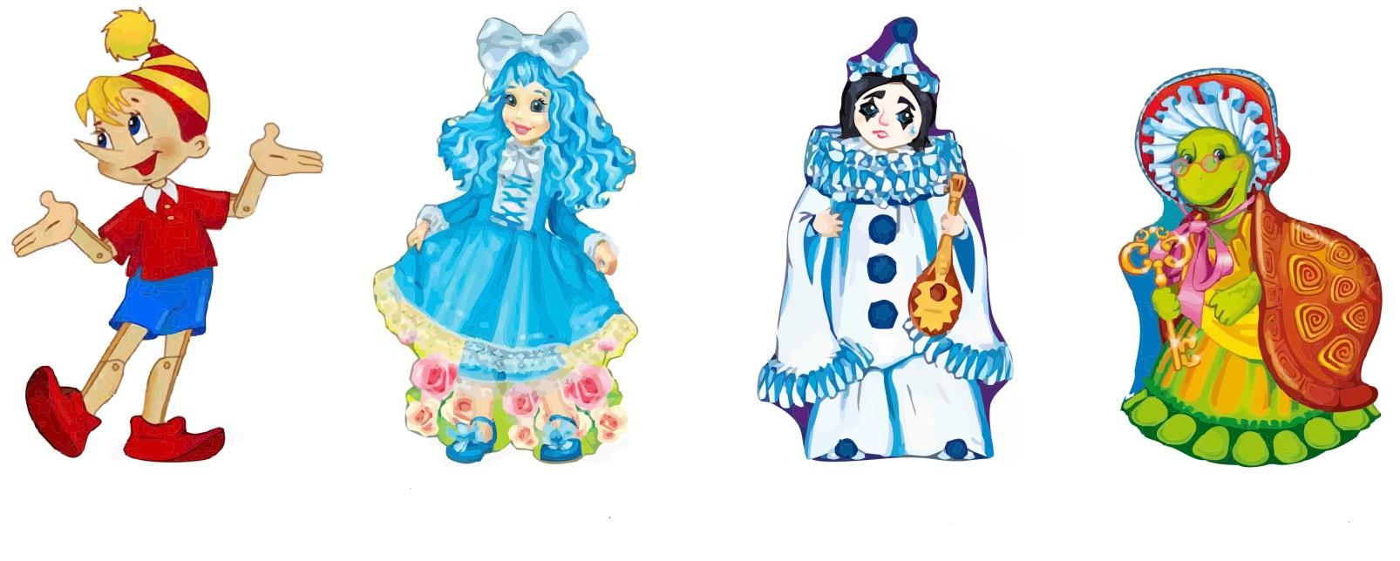

Хто зображений на малюнках? (Герої казки О. М. Толстого «Золотий ключик»: Буратіно, Черепаха Тортилла, Артемон, П'єро.)

Пригадайте, які якості притаманні цим героям. Як вони поводяться в різних ситуаціях? (Буратіно — веселий, енергійний, рухливий, товариський, наполегливий, збудливий, дратівливий, не вміє стримувати свої емоції. Черепаха Тортилла — спокійна, розсудлива, малоемоційна, терпляча, малорухлива, зосереджена, уважна. Артемон — спокійний, наполегливий, оптимістичний, урівноважений, рухливий, упевнений, уважний. П'єро — боязкий, вразливий, образливий, плаксивий, нетовариський.)

— Такі відмінності в поведінці людей були помічені дуже давно. Ще в Стародавній Греції відомий лікар Гіппократ поділив усіх людей на чотири основні типи. Чи знаєте ви, як він назвав ці відмінності? (Темперамент.)

— Темперамент людини залежить від типу її нервової системи. Чи здогадалися ви, якою буде тема сьогоднішнього уроку?

**IV. ВИВЧЕННЯ НОВОГО МАТЕРІАЛУ**

Уперше науковий підхід до з'ясування фізіологічних основ темпераменту застосував **І. Павлов** у своєму вченні про типи вищої нервової діяльності у тварин і людини.

Ці основи він вбачав у особливостях функціонування кори великих півкуль головного мозку, її умовнорефлекторній діяльності. Спираючись на експериментальні дані, він показав, що нервові процеси в корі головного мозку характеризуються певними властивостями, які у своєму поєднанні утворюють типи вищої нервової діяльності (типи нервової системи). **Такими властивостями є сила, врівноваженість і рухливість процесів збудження і гальмування.**

Сила нервової системи виявляється в її здатності витримувати сильні тривалі або часто повторювані збудження, не переходячи в стан гальмування.

Урівноваженість нервових процесів — це рівень балансу між процесами збудження і гальмування. Не завжди ці процеси відповідають один одному. Ступінь урівноваженості може бути різним.

Рухливість нервових процесів визначається легкістю переходу від збудження до гальмування і навпаки. Певне поєднання цих властивостей утворює тип нервової системи. Павлов виділив чотири їх види:

1) сильний, неврівноважений;

2) сильний, урівноважений, рухливий;

3) сильний, урівноважений, інертний;

4) слабкий.

На його думку, ці типи вищої нервової діяльності **відповідають чотирьом типам темпераментів: холеричному, сангвінічному, флегматичному і меланхолійному.** Він вважав темперамент найзагальнішою характеристикою кожної людини, яка накладає відбиток на всю її діяльність.

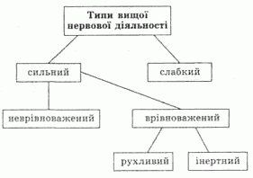

Рис. Типи вищої нервової діяльності за І. Павловим

**Б. Теплов і В. Небилицин,** продовжуючи вивчати властивості нервових процесів на основі електроенцефалографічних методик і статистичного оброблення експериментальних даних, довели, що деякі індивідуальні особливості умовних рефлексів у людини пов'язані між собою. Кожна така взаємопов'язана система індивідуальних особливостей залежить від однієї загальної причини, а саме, від певної властивості нервової системи. Наприклад, від сили процесів збудження і гальмування залежать ступінь згасання умовних рефлексів, різниця в силі умовної реакції на сильний і слабкий подразники, вплив стороннього подразника на чутливість до основного подразника.

**Вони виділили чотири основних властивості нервової системи**:

1) динамічність — характеризує легкість і швидкість утворення мозковими структурами нервових процесів під час формування умовних реакцій збудження чи гальмування;

2) лабільність (лат. labilis — нестійкий) — характеризує швидкість виникнення і згасання процесів збудження;

3) сила;

4) рухливість.

***Темперамент –***сукупність індивідуально-психологічних характеристик, що виявляються у силі, швидкості та врівноваженості нервових процесів.

**Типи нервової системи (темпераменту)**

**• Сангвінік** має сильний, врівноважений, рухливий тип нервової системи. У людей риси цього типу виявляються в енергії та впертості відносно досягнення мети (достатня сила нервових процесів), у самовладанні (достатня врівноваженість нервових процесів) і водночас у значній рухливості нервових процесів, що виявляється в умінні швидко перебудовувати свої звички й уподобання, виходячи з конкретних обставин життя.

**• Флегматик** має сильну, врівноважену, проте інертну нервову систему. Люди, які належать до цього типу, відрізняються, передусім, неквапливістю дій. Поряд з енергією та великою працездатністю (достатня сила нервових процесів), самовладанням і вмінням тримати себе в руках (добра врівноваженість нервових процесів) у них спостерігається певний консерватизм поведінки, що свідчить про інертність (малу рухливість) нервових процесів.

**• Холерик** має сильну, але неврівноважену нервову систему. Для людей нестримного типу характерна захопленість, з якою вони виконують роботу; вони працюють натхненно, але часто будь-яка дрібниця може звести все нанівець, що свідчить про нерівно- важеність нервових процесів із переважанням збудження.

**• Меланхолік** вирізняється загальною слабкістю нервової системи, для характеристики якої такі властивості, як урівноваженість і рухливість нервових процесів не засто- совуються. Особливістю цього типу є швидкий розвиток позамежного гальмування під дією навіть помірних за силою подразників. У людини риси цього типу виявляються насамперед у нерішучості й нездатності наполягати на своєму. Меланхолік легко під- коряється чужій волі, за незвичних обставин впадає в паніку, життя видається йому дуже тяжким, сповненим переборних труднощів (слабкість нервових процесів). Такі люди намагаються ізолювати себе від життя з його хвилюванням, уникають това- риства, бояться будь-якої відповідальності.

|  |  |  |
| --- | --- | --- |
| **Тип вищої нервової дiяльностi (за Павловим)** | **Тип темпераменту** | **Риси особистості** |
| Сильний, врівноважений  рухливий  (живий)  Сильний, неврiвноважений  рухливий  нестримний  Сильний, врівноважений  інертний  спокійний  Слабкий, неврівноважений  інертний  хворобливий | Сангвінік  Холерик  Флегматик  Меланхолік | Відкритий, говіркий, доступний, жартівливий, лідер, відповідальний  Неспокiйний, агресивний, образливий, мінливий, імпульсивний, активний  Пасивний, рівний, спокiйний, миролюбивий, стриманий, обережний, надійний  Тривожний, песимістичний, замкнутий, емоційний, тихий, чутливий |

**V. УЗАГАЛЬНЕННЯ**

***Визначення типу темпераменту учня***

**Тест**

1. Любить галас і метушню навколо себе.
2. Дуже потребує близьких людей, які могли б підтримати, заспокоїти.
3. Часто роздратований чимось, збуджений, неспокійний.
4. Швидкі відповіді на будь-які запитання від нього не чекай.
5. Любить роботу, яку треба робити швидко.
6. Діти вважають його веселим.
7. У нього часто змінюється настрій.
8. Частіше мовчить у товаристві однолітків.
9. Не наважується заговорити першим із новими людьми.
10. Не любить галасливих ігор, передає перевагу усамітненню.
11. Уміє довго гратися або виконувати завдання, не відволікаючись.
12. Любить похвалитися, прикрасити події.
13. Часто не може всидіти на місці.
14. Його легко засмутити.
15. Довше за інших зберігає працездатність, не втомлюється.
16. Легко переключається з одного доручення на інше.
17. Нетерплячий і незібраний, особливо не любить чекати.
18. Віддає перевагу копіткій роботі, що не потребує швидких реакцій.
19. Швидко втомлюється, відключається, перестає слухатись.
20. Вірить у себе, легко переносить невдачі.

**Інтерпретація результатів**

Відповіді «так» на запитання:

* 1, 6, 12, 16, 20 – сангвінік;
* 3, 5, 7, 13, 17 – холерик;
* 2, 9, 10, 14, 19 – меланхолік;
* 4, 8, 11, 15, 18 – флегматик.

**Повідомлення результатів учням**

**Сангвінік –** жвава, впевнена, привітна дитина, яка легко йде на контакт, відкрита, життєрадісна, комунікабельна, швидко адаптується у новому колективі. Настрій стійкий, без будь-яких коливань. Активні в різних видах діяльності, але інтереси і нахили поверхові – можуть стрімко з’явитися і зникнути. Розмовляє переважно голосно, швидко, емоційно, активно жестикулює, міміка виразна. Намагається займатися тільки легкою, приємною і цікавою справою й уникати складного. неприємного, нецікавого. Уміє долати перешкоди, йому симпатизують ровесники. Засинає швидко, сон глибокий, спокійний. Просинається спокійно і може одразу переходити до активної діяльності.

**Холерик –** зазвичай неспокійний, усі реакції яскраві. Мова швидка, емоційно забарвлена, міміка виразна, жести різкі. Діти цього типу нестримані, дратівливі, важко пристосовуються до обмежень, режиму, вимог старших. У спілкуванні прагнуть бути лідерами, віддають перевагу рухливим іграм. Енергійні, наполегливі, здатні виконувати багато завдань. Для дитини-холерика властива швидка і досить часта зміна настрою. Від захоплення певним видом діяльності холерик може відмовитися різко й остаточно. Любить рухливі ігри, динамічні заняття. У всіх видах діяльності необхідна активність, швидкість. Діти цього типу зазвичай упевнені в собі, легко справляються із завданнями, люблять бути лідерами. Часто намагаються керувати дорослими, конфліктують з однолітками, не хочуть виконувати певні правила гри чи завдання, можуть висловлювати протест. важко засинають, сон неспокійний, прокидаються швидко й одразу включаються в активну діяльність.

**Флегматик –** спокійний, повільний. Розсудливий, досить терплячий, зокрема і до фізичного болю. Не витримує значних фізичних навантажень, якщо змушений виконувати певні дії швидко. Насправді почуття цих дітей відрізняються глибиною і постійністю. Болісно переживають несправедливість, зазіхання на їхні права, розлуку з близькими людьми, бояться і не люблять Зимін, нестабільності. мова спокійна, рівномірна, уповільнена, без вираження емоцій, жестикуляції та міміки. Спілкується з невеликим колом дітей, стабільний у прихильностях. Уміє певний час самостійно займатися якоюсь справою, не турбуючи дорослих, неконфліктний, поступливий. розсудливий. якщо дитинство флегматика складається сприятливо і йому вдається розвиватися, зберігаючи всі позитивні риси темпераменту, суспільство отримує сумлінних, серйозних, пунктуальних, захоплених улюбленою справою людей.

**Меланхолік –** діти із цим типом нервової системи сильно реагують на найнезначніші подразники. Вони малоактивні, малорухливі, вразливі. замкнені, швидко втомлюються, лякливі, нерішучі, бачать події в темних барвах. Надають перевагу спокійним видам діяльності, переважно люблять гратися окремо від решти дітей. Достатньо пасивні у спілкуванні з дорослими і ровесниками. меланхоліки схожі на тепличні рослини: з чужими вони боязкі, замкнені, нерішучі, зате у звичайній, доброзичливій обстановці – кмітливі, уважні й чутливі. Тихо розмовляють, бути на перших ролях не прагнуть. Дуже вразливі й чутливі до схвалення своєї діяльності чи негативної оцінки результатів. Вимогливі до себе та інших.

**VІ. ДОМАШНЄ ЗАВДАННЯ.**